Prénom : ………………………… | Date : ………………………………………………………

 | « L l L l » (02)

1./ Lecture :

la | le | li | lé | il | al | lo | ol | lè | lu

les | elle | lire | lo | li | lé | bol | les | lè | mal

2./ Complète avec la bonne syllabe (la, le, li, lo, lu, al, il …) :

 | 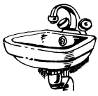 |  | 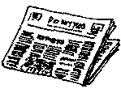
un stylo | un lavabo | une ampoule | un journal

 |  | 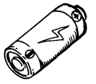 | 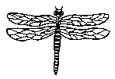
une plume | un livre | une pile | une libellule

3./ Recopie :

La lune | La lune | La lune | La lune | La lune

LE SOLEIL | LE SOLEIL | LE SOLEIL | LE SOLEIL | LE SOLEIL

Le lilas | Le lilas | Le lilas | Le lilas | Le lilas

4./ Je souligne le mot correspondant au dessin :

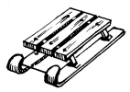 | 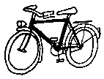 | 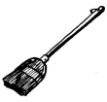 | 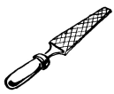
une plume | un pédalo | un palais | une pile
une luge | une caméra | un balai | une limace
une loge | un vélo | un ballon | une lime

